Перерегистрация ККТ с заменой ФН
Скачать все файлы упомянутые в статье, необходимые для работы и прошивки.

Установите связь через Тест Драйвера ФР.
Закрытие архива ФН лучше всего проводить в Тесте Драйвера ФР, так как после этого нужно проверять что отчет о закрытии ФН ушел в ОФД:
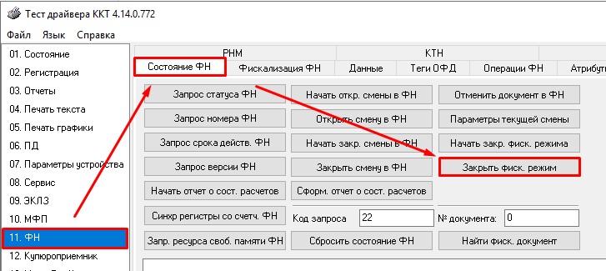
Если выдает ошибку при нажатии кнопки, то следуем инструкции по закрытию ФН если срок действия истек.

Проверяем что отчет о закрытии ФН ушел в ОФД:
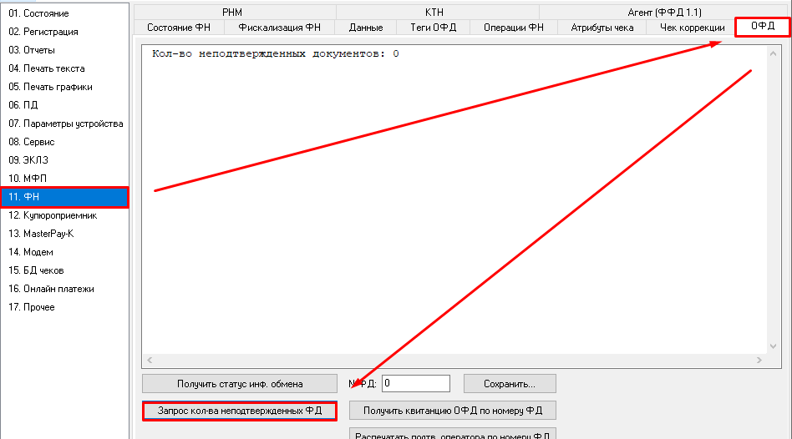
Если отчет не ушел, то устанавливаем связь с ОФД по универсальному алгоритму или диагностируем.

Старый ФН не вынимаем. Продолжаем работу. Запускаем Fiscal Master. Для корректной работы Fiscal Master требуется обновить прошивку! Делается это нажатием двух клавиш. Обновление можно выполнить как раз сейчас, после закрытия архива ФН.

Запускаем Fiscal Master, устанавливаем связь и выбираем “перерегистрацию с заменой ФН”:
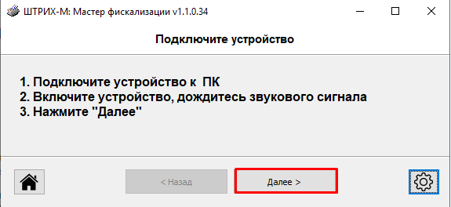

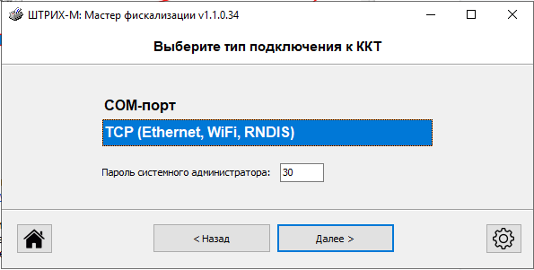

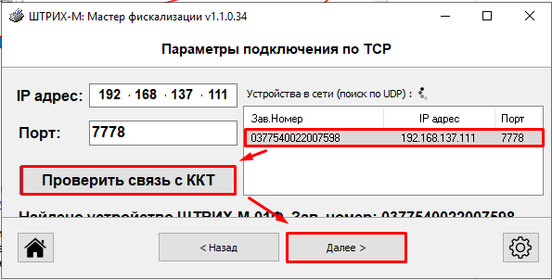

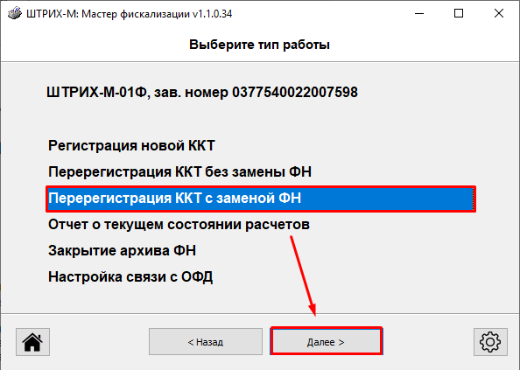

Далее проверяем все данные, по необходимости их корректируем.
На последнем этапе останавливаемся и проверяем все данные:
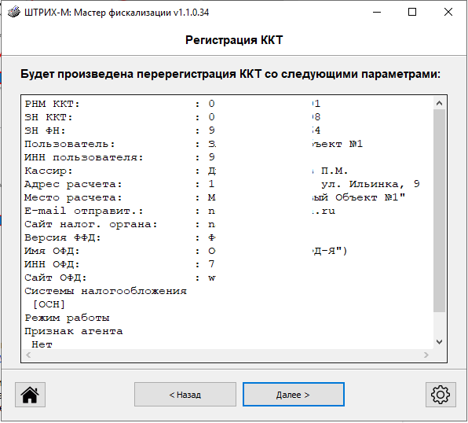

Если случайно нажмете “Далее”, то ничего не произойдет. Нам нужно теперь не закрывая программу поменять ФН.
Во времени мы не ограничены. ККТ можно выключать, включать, отсоединять от ПК. ФН можно кстати менять даже “на горячую” не выключая ККТ, если доступ к нему не сложный.
Если со связью что-то произойдет, то ее можно перенастроить нажав шестеренку в правом нижнем углу.
После того как старый закрытый ФН заменен на новый, нажимаем “Далее”.
Ставим ККТ на рабочее место, если оно было изъято из рабочего места и устанавливаем связь с ОФД.

